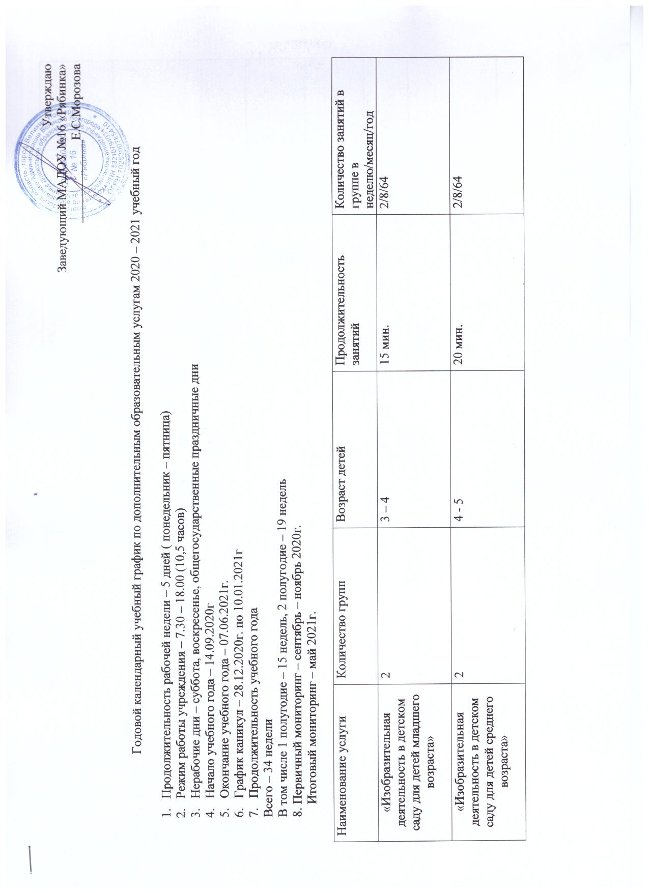

Утверждаю
Заведующий МАДОУ №16 «Рябинка»
_____________Е.С.Морозова

Годовой календарный учебный график по дополнительным образовательным услугам 2020 – 2021 учебный год

- Продолжительность рабочей недели – 5 дней ( понедельник – пятница)
- Режим работы учреждения – 7.30 – 18.00 (10,5 часов)
- Нерабочие дни – суббота, воскресенье, общегосударственные праздничные дни
- Начало учебного года – 14.09.2020г
- Окончание учебного года – 07.06.2021г.
- График каникул – 28.12.2020г. по 10.01.2021г
- Продолжительность учебного года
Всего – 34 недели
В том числе 1 полугодие – 15 недель, 2 полугодие – 19 недель
8. Первичный мониторинг – сентябрь – ноябрь 2020г.
Итоговый мониторинг – май 2021г.

Наименование услуги | Количество групп | Возраст детей | Продолжительность занятий | Количество занятий в группе в неделю/месяц/год
«Изобразительная деятельность в детском саду для детей младшего возраста» | 2 | 3 – 4 | 15 мин. | 2/8/64
«Изобразительная деятельность в детском саду для детей среднего возраста» | 2 | 4 - 5 | 20 мин. | 2/8/64
«Изобразительная деятельность в детском саду для детей старшего возраста» | 1 | 5 - 6 | 25 мин. | 2/8/64
«Изобразительная деятельность в детском саду для детей подготовительной к школе группы» | 2 | 6 - 7 | 30 мин. | 2/8/64
«Петрушка» | 1 | 5 - 6 | 25 мин. | 1/4/36
«Музыка. Театр. Творчество» | 1 | 6 - 7 | 30 мин. | 1/4/36
«Развивающая логоритмика» | 2 | 3 - 4 | 15 мин. | 2/8/56
«Звукарики» | 2 | 4 - 5 | 20 мин | 2/857
«На пороге школы» | 1 | 5 - 6 | 25 мин. | 2/8/54
«Весёлая логоритмика» | 2 | 2-3 | 10 мин. | 2/8/56

